Применение здоровьесберегающих технологий на уроках изобразительного искусства
Учитель ИЗО и технологии
Калмыкова Е.А.

В центр образовательной системы ставлю личность ребёнка, стараюсь обеспечить комфортные условия её развития и реализации природных возможностей.
Педагогику сотрудничества рассматриваю как создающую все условия для реализации задач сохранения и укрепления здоровья учащихся и педагогов.
В процесс обучения включаю занятия активно-двигательного характера:
динамические паузы, создание благоприятного психологического фона на уроке; использование приемов, способствующих появлению и сохранении интереса к учебному материалу; создание условий для самовыражения учащихся; инициацию разнообразных видов деятельности; предупреждение гиподинамии, физкультминутки, включающие упражнения для снятия напряжения с мышц опорно-двигательного аппарата, упражнения для рук и пальцев, упражнения для формирования правильного дыхания, упражнения для укрепления мышц глаз
Очень важен положительный эмоциональный настрой перед началом урока.

Урок изобразительного искусства 7 класс

Тема года «Изобразительное искусство в жизни человека»

Тема I четверти. «Изображение фигуры человека и образ человека»

Тема урока: «Понимание красоты человека в искусстве. Красивая земля – красивые люди».
Тип урока: повторения и обобщения знаний, закрепления умений.
Форма урока: урок-аукцион
Материалы: белая бумага, гуашь, краски, графические материалы, цветная бумага, вырезки из журналов (для коллажа) ножницы, клей.
Оформление доски: репродукции произведений искусства разных эпох с изображением человека

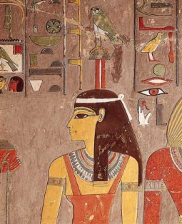

1.Древний Египет

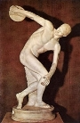

2.Древняя Греция - Мирон «Дискобол»

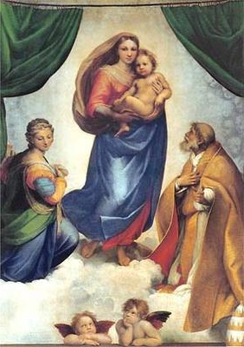

3.Рафаэль «Сикстинская Мадонна»

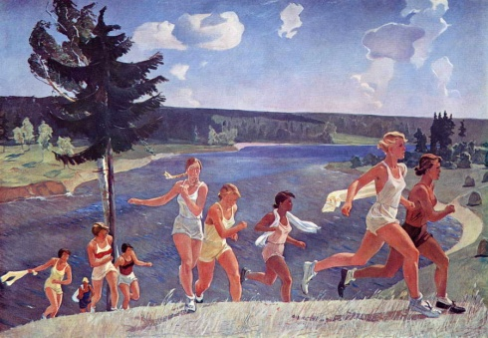

4.А.Дейнека «Раздолье»

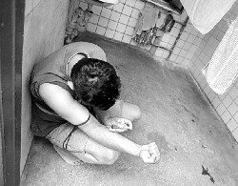

Появляется позже по сценарию урока

Зрительный ряд: фрагменты презентации «Искусство плаката»
Оборудование: динамическое пособие «пляшущий человечек», таблица «Проволочные скелетики», жетоны «знайки».
Цели урока:
1.Обобщить знания о понимании красоты человека в истории искусств,
закрепить знания о пропорциях человеческой фигуры.
2.Воспитывать нравственно-эстетическое отношение к миру и любовь к искусству.
3.Совершенствовать навыки изображения фигуры человека в движении,
используя различные техники.

Ход урока.
Ребята, сегодня у нас заключительный урок четверти, мы многое узнали, многому научились, и сегодня мы проведем художественный аукцион! Вы видите репродукции произведений искусства, которые можно приобрести, но не за денежные знаки,
а - за « знайки». Кто больше получит «знаек» за свои ответы на вопросы по данному произведению искусства, тот получит его в подарок и в придачу отличную оценку!
Итак, начнем аукцион!
Репродукция 1.: О культуре какой страны идет речь? Изображен конкретный образ или обобщенный? В чем необычность древнеегипетского канона изображения человека?
Репродукция 2: Где и когда была создана эта скульптура? Что воспевает античное искусство? Какого героя изобразил скульптор?
Репродукция 3: Назовите автора картины, и время когда он творил. Кого воспевает в этой картине художник?
Репродукция 4: Время создания этой картины, обоснуйте ваш ответ. «Красивая земля, красивые люди!», но автор А Дейнека назвал эту картину «Раздолье», по вашему мнению, почему?
Ответы детей. Получение жетонов, репродукций.
Все замечательные репродукции распроданы, но есть у меня ещё одна самая современная (демонстрация изоб. с наркоманом), к сожалению, это тоже изображение человека. Я думаю, надо что-то делать, чтобы нашим потомкам от нас не осталось такого воспоминания! Как должен вести себя человек, чтобы оставаться прекрасным творением? Правильно, спорт, правильное питание, физический труд, отсутствие вредных привычек!
Сегодня мы с вами докажем , что на красивой планете Земля должны жить красивые люди!
Мы выполним плакаты, призывающие к здоровому образу жизни!
Давайте вспомним, какое произведение изобразительного искусства называется плакатом, каковы его художественные особенности.
Показ фрагментов обучающей презентации на тему «Искусство плаката».
Физкультминутка:
Прежде чем вы начнете работать, давайте вспомним, какие подвижные элементы есть в наших «скелетиках»! Это поможет нам в изображении человека в движении.
- Наклоны головы
- Поднимаем руки , сгибаем локти, вращаем кистями
- Руки на пояс – наклоны торса
- Шаги на месте
А теперь, объединившись в пары (или группы – по желанию), приступаем к выполнению плаката. Техника исполнения – по вашему выбору. При выполнении работы не забывайте о законах композиции, помните, что плакат должен быть лаконичным, броским, Выполнить фигуры человека вам помогут таблицы с веселыми человечками и скелетиками.
Итоги урока: Человек – главная тема в искусстве. Каждая историческая эпоха выражает понимание красоты по- своему, но в этом разнообразии есть общее – идея добра и красоты. Задача современных людей сохранить эту красоту Земли и Человека дальнейшим поколениям!

